Лекция 3(16 сентября 2002 года).

ДИФФЕРЕНЦИРОВАНИЕ ФУНКЦИЙ КОМПЛЕСНОГО ПЕРЕМЕННОГО

1⁰. Определение (Комплексной производной). Пусть функция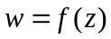 определена в некоторой окрестности точки z₀. Комплексной производной функции f(z) в точке z₀ называется следующий предел (если он):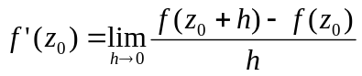.

Замечание. 1) Т.к. определение производной как и в действительном анализе, то сохраняются все свойства производной.(+ , - , * , / , сложная и обратная функции).
2) Существование предела можно переписать следующим образом: 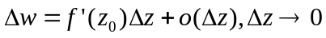, а это означает, что приращение у функции есть комплексный дифференциал, поэтому такие функции называются комплексно дифференцируемыми или С-дифференцируемыми.

Пример. 1) 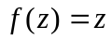 вычислить производную в любой точке.
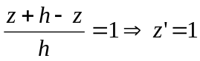.
2) 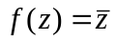 вычислим производную:
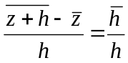по разным направлениям вещественной оси а) 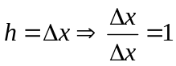 б) 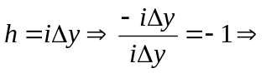 предела не существуюет.

2⁰. Условие Коши-Римана.

Теорема. 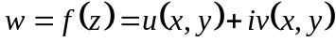 имеет комплексную производную в точке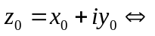
1) 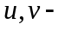 дифференцируемы в точке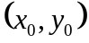.
2) в точке выполняется условие Коши-Римана (Деламбера-Эйлера): 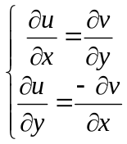.
Доказательство: 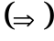 Пусть 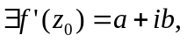 тогда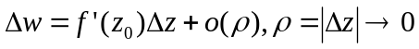; 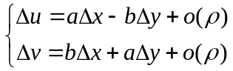. Теорема доказана т.к. 1) мы проверили, что функции u и v – дифференцируемы. 2) эти равенства и есть условие Коши-Римана, т.к. 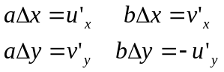.
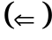 Все рассуждения можно обратить.

Замечание. 1) Геометрический смысл модуля и аргумента комплексной производной. Пусть дана функция 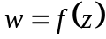 - R-дифференцируемая, значит у неё есть дифференциал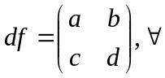 линейное преобразование плоскости. 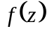 - С-дифференцируемая 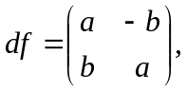что это за линейное преобразование? Это линейные преобразования, которые могут быть записаны в комплексной форме в виде умножения на комплексное число (а это растяжение или поворот), т.е. 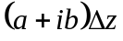; растяжение в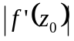 раз, а поворот на угол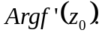
2) Если комплексная производная существует, то её можно вычислить по одной из 2 формул: либо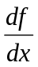, либо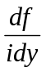, т.е. 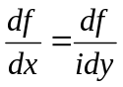 (А это и есть условие Коши-Римана). 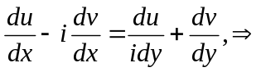 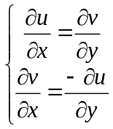- А это условие Коши-Римана.
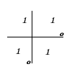
3) Только из условия Коши-Римана не вытекает комплексное дифференцирование.

Пример. 0 – на осях, 1 – иначе.

Теорема (Д. Е. Меньшова). Если 1) непрерывная в области D.
2) В каждой точке области выполняется условие Коши-Римана, то функция -
С-дифференцируемая в области D.
Доказательство. Без него.

Определение. Говорят, что функция f голоморфна в точке z₀, если f – С-дифференцируемая в некоторой окрестности этой точки.

3⁰. Формальные частные производные.
Пусть  - R-дифференцируемая. Напишем её дифференциал: 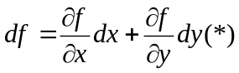
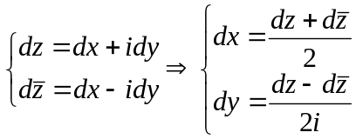подставим в (*), получим: 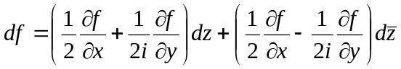. Введём специальные обозначения для дифференциальных операторов.
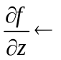 Формальные частные производные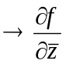.
Тогда, например, условие Коши-Римана в терминах формальных частных производных: 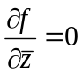.

4⁰. Дифференцирование основных элементарных функций.

- а) Многочлены P(z) - голоморфны в С. б)P/Q - голоморфны в С\{нулей Q}.
- 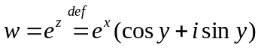, 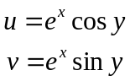проверим условие Коши-Римана: 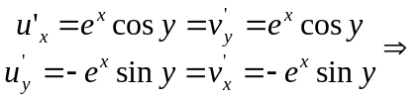 функция С-дифференцируема.
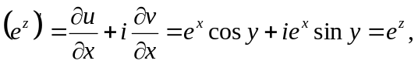 то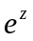 - голоморфна во всей комплексной плоскости и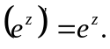

3.) 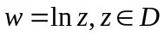, D – область определения. Непрерывная ветвь логарифма, тогда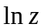- голоморфна в D (т.к. непрерывна) и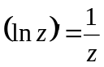 по правилу дифференцирования обратной функции.

5⁰. Сопряжённые гармонические функции.

Определение. Вещественная функция u=u(x,y) от двух вещественных переменных называется гармонической в области D, если 1) 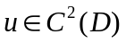
2) если u удовлетворяет условию Лапласа (всюду в области D): 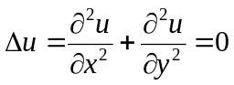
Утверждение1. Если 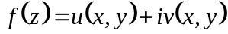 - голоморфизм в области D, то функции u и v – гармонические в этой области.
Доказательство. Напишем условие Коши-Римана: продифференцируем по 2 разу: 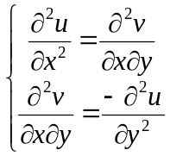 складываем, тогда утверждение доказано. (Оператор Лапласа = 0). Надо проверить 1 условие (существование 2-ой производной) – мы это докажем через 1-2 лекции.

Определение. Сопряжёнными гармоническими функциями называются гармонические функции, связанные условием Коши-Римана, т.е. это вещественные и мнимые части некоторой голоморфной функции.

Утверждение2. Если функция u – гармоническая в односвязной области D, то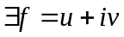 - голоморфная функция в D.

Доказательство. Односвязная область? Область без дырок (стягивается в точку). Предположим, что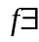. Напишем дифференциал мнимой части: 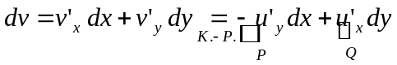, но существует ли такая функция?
Ответ из теоремы (Грина) в МАТАНЕ: Функции P, Q, 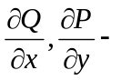непрерывны в односвязной области D, тогда утверждается, что дифференциальная форма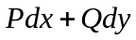 является полным дифференциалом, т.е. 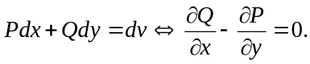
Интеграл не зависит от выбора точек: 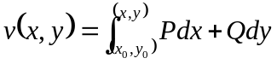, все условия гладкости выполнены для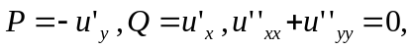 ч. т. д.

Замечание. В многосвязной области такое утверждение не верно.

Пример: 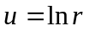 - гармонична в С*.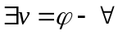 непрерывная ветвь – локально сопряжённая функция. Если есть дырки, то возникает многосвязная область. глобально однозначно не определяется.
Задача. 1) Дано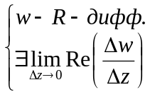, проверить, что w – С-дифференцируемо.
2) 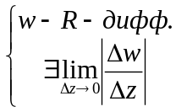, доказать, что 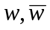 – С-дифференцируемо.
3) 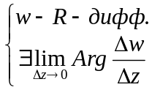, доказать, что – С-дифференцируемо.
4) 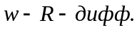 Доказать, что множество предельных точек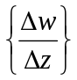 есть либо точка, либо окружность. Найти центр и радиус.
5) Функция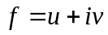 - голоморфна в D. 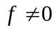. Доказать, что линия уровня функций u, v (u=const, v=const) пересекаются под прямым углом.
6) Выразить оператор Лапласа через формальные частные производные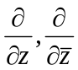 .
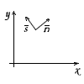
7) Доказать инвариантность условия Коши-Римана относительно вращения плоскости:
Тогда условие Коши-Римана запишется следующим образом: 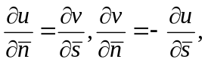
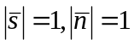. В частности, записать условие Коши-Римана в полярных координатах.
8) Пусть P(z) – многочлен. Доказать, что нули 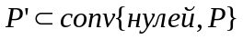 - выпуклая оболочка.

КОНФОРМНЫЕ ОТОБРАЖЕНИЯ

1⁰. Определение конформного отображения.

Определение. Пусть функция определена в некоторой окрестности точки z₀. Функция f называется конформным отображением точки z₀, если: 1) функция f - R-дифференцируема в этой точке и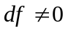 2) 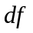 обладает следующими свойствами: А) постоянство растяжения векторов во всех направлениях.
Б) сохраняет углы между векторами как по величине, так и по направлению.

Замечание1. Определение равносильно тому, что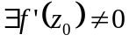. Какие линейные преобразования обладают такими свойствами? Только растяжение и поворот – а это комплексные преобразования. При симметрии А) выполняется, а Б) не выполняется.

Замечание2. Если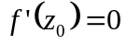, то конформность нарушается. Почему? 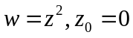, т.е. конформность нарушается по существу.
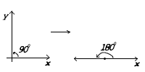
Определение. Пусть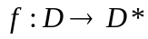, f называется конформным отображением областей, если: 1) f –биекция 2) f –конформна в любой точке области D.

Замечание. Из конформности в каждой точке не вытекает глобальная конформность.

Пример: конформна в каждой точке С. Но оно не является взаимно-однозначным (т.к. функция периодическая). 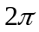.

Теорема1 (Бор, 1918). Дано: 1) гомеоморфизм.
2) В каждой точке области выполняется условие а), тогда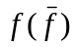 конформное отображение ( - голоморфная функция), т.е. 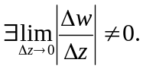

Теорема2 (Д. Е. Меньшов, 1926). 1) гомеоморфизм.
2) Свойство б)  конформное отображение - голоморфная функция.

